1.在解决跨域之前，需要搭建好vue-cli脚手架，如何创建自行百度

2.搭建完成之后用vscode或者其他编译器打开创建好的工程目录

3.在config/index.js加入：

proxyTable: {

"/WebService.asmx": {

target: "http://localhost:12900/jsnf_service/",

logLevel: 'debug',

changeOrigin: true

}

},

1. 在接口处添加response.setHeader("Access-Control-Allow-Origin", "*");
2. 这个所谓的接口就是你的controller层里面处理的方法：

下面举一个简单的例子：

@ResponseBody

@RequestMapping("/emp")

public Msg getEmps(HttpServletResponse response) {

//在此处添加

response.setHeader("Access-Control-Allow-Origin", "*");

//......

}

1. 如何使用路由实现跨域：

比如说这个拦截器所在的服务器是http://localhost:8080，this.$http.get("http://localhost:8080/wxservice/emp").then((response)=> {

console.log(response);

//e.preventDefault();

})

注：此处并未展现出如何跨域了，但是当你运行项目的时候就会发现我们可以实现不同端口之间的访问

配置以上这些之后就可以完全的将前端与后台实现分离，更可以使用weex或者vue的框架直接与后台框架互联

下面附上几张图片来感受一下：

先访问后台，看看后台对应的端口号，以及后台能够给我们返回什么数据

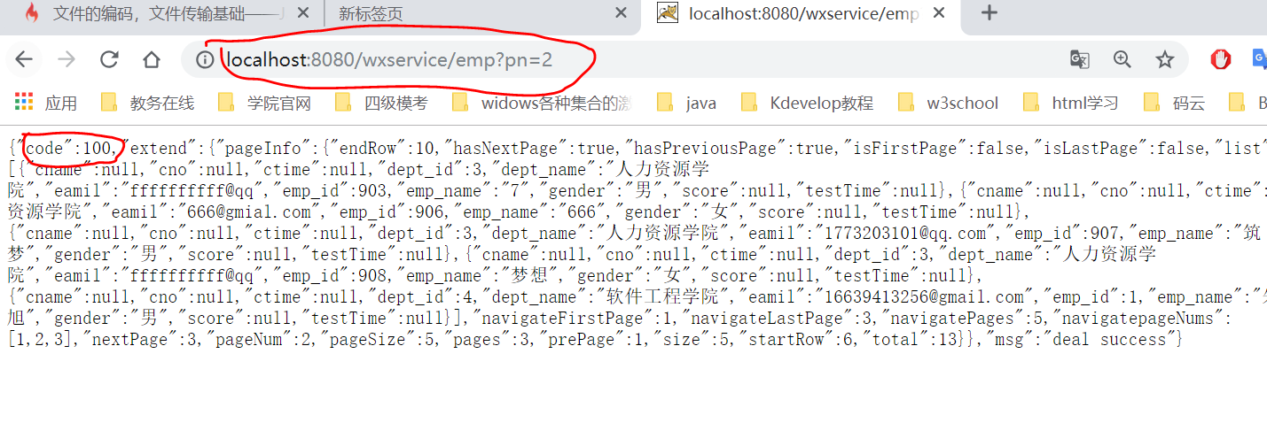

再看看前端的端口号，以及请求的数据能否与获取的后台数据是否对应上：

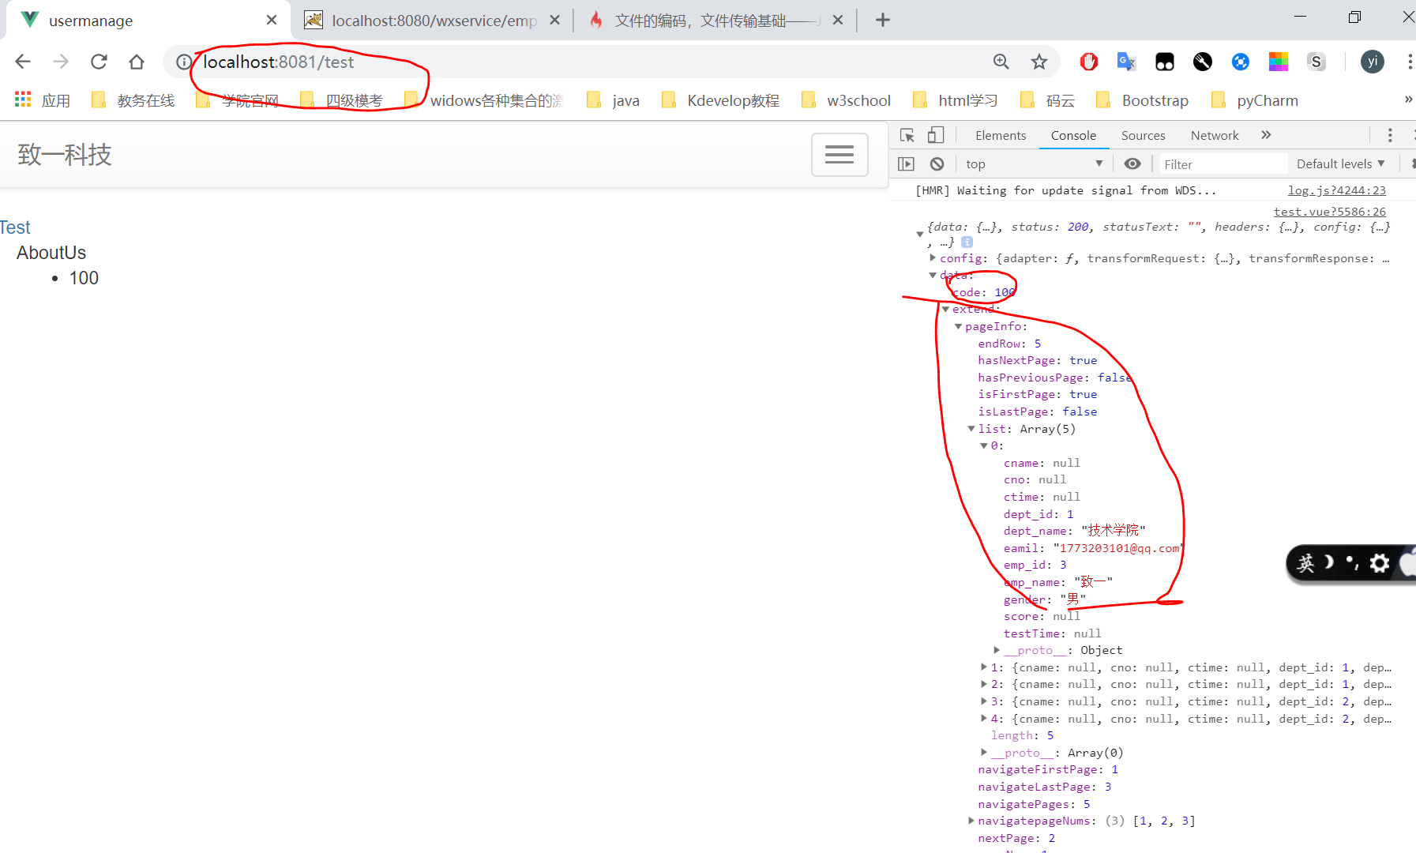

由此可以看出跨域已经解决了，我们用81端口来访问80端口，完全没有问题